1.3. План-схема путей движения транспортных средств к местам разгрузки/ погрузки и рекомендуемых безопасных путей передвижения обучающихся по территории муниципального общеобразовательного учреждения
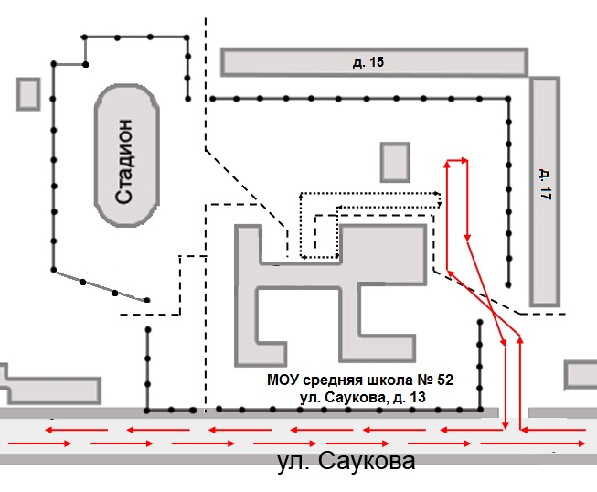
- ограждение образовательного учреждения
- въезд /выезд грузового транспорта
- движение детей на территории ОУ

